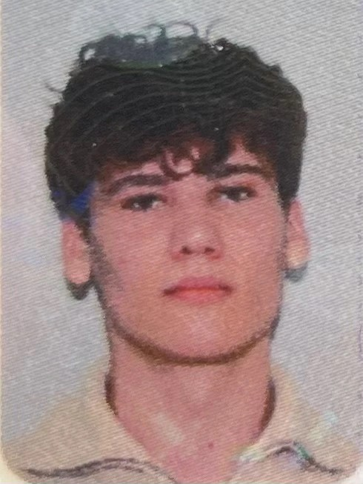
Персональные данные выпускника

Ф.И.О.: Шеремет Вадим
Дата рождения: 25.04.2007 г.
Свердловская область
Богдановичский район,
г. Богданович
Телефон: 89504919502

Учебное заведение: ГАПОУ СО «Богдановичский политехникум»

Профессия: 15.01.37 Слесарь-наладчик контрольно-измерительных приборов и автоматики

Тип деятельности, которым вы хотели бы заниматься:
Отслужить в армии, поступить на высшее образование, работать по профессии «Слесарь-наладчик контрольно-измерительных приборов и автоматики»

Достижения:
- Грамота за активное участие в жизни политехникума;
- Участие в соревнованиях по стрельбе из пневматической винтовки;
- Командная грамота за самую спортивную группу;
- Участие в “Лыжня России”;
- Участие в “Турслет 2025” ОАО Огнеупоры;
- Участие в областной военно-патриотической игре «Зарница»;
- Участие в биатлоне “ГАПОУ СО Богдановичский политехникум”;
- Участие в соревнованиях по “Дартсу” “ГАПОУ СО Богдановичский политехникум”;
- Участие в эстафетах.

Дополнительные сведения:
Спортсмен BMX-freestyle (BMX-фристайл)
Водительские права категории В, В1, М

